様式第６号の２（第13条の２関係）
 | 特例区域内立入申請書  工事等の場合は実施希望日の２週間前まで、それ以外は２日前までに申請すること  放射線管理区域内及び特例区域外の作業又は工事等の場合は、放射線管理区域（内・外）作業／工事計画届を別途提出すること |  |  |  |  |  |  |  |  |  |  |  |  |  |  |  |  | 申請者記入
 | 提出日：平成 年 月 日 |  |  |  |  |  |  | 申請代表者(責任者) |  | センター･専用BL責任者 |  | 所属 |  |  |  |  |  | 申請者記入
 | 九州シンクロトロン光研究センター所長 様 |  |  |  |  |  |  |  |  |  |  | 氏名 |  |  |  |  |  | 申請者記入
 |  |  |  |  |  |  |  |  |  |  |  | 連絡先 |  |  |  |  |  | 申請者記入
 | 期間 | 開始平成 年 月 日 時 分  終了平成 年 月 日 時 分 |  |  |  |  |  |  |  | 施工業者等 責任者 |  | 所属 |  |  |  |  |  | 申請者記入
 |  |  |  |  |  |  |  |  |  |  |  | 氏名 |  |  |  |  |  | 申請者記入
 |  |  |  |  |  |  |  |  |  |  |  | 連絡先 |  |  |  |  |  | 申請者記入
 | 立入場所 | 特例区域内（放射線管理区域を除く。下欄の当てはまるものに✓。）・ □トラックドック |  |  |  |  |  |  |  |  |  |  |  |  |  |  |  | 申請者記入
 | 立入場所 | □ ビームライン（ ） □ 実験準備室（ ）  □ 実験ホール □ その他（ ）  ※工事等の場合は裏面図に範囲を記載 |  |  |  |  |  |  |  |  |  |  |  |  |  |  |  | 申請者記入
 | 立入内  容 | （工事等の場合は裏面に記載。） |  |  |  |  |  |  |  |  |  |  |  |  |  |  |  | 申請者記入
 | 次のうち１つでも「有」に当てはまるものは工事等（施設管理室の承認必要→裏面も記載すること。）  ・工事実施（工事：壁面、天井、床面、設備に対し加工・接続等するもの） □ 有 □ 無  ・区域内での作業実施に伴うAC電源使用 □ 有 □ 無  ・天井クレーン使用（ ）□ 有（操作者 ：玉掛け技能講習修了者）□ 無 |  |  |  |  |  |  |  |  |  |  |  |  |  |  |  |  | 申請者記入
 | 特例立入者（責任者・施工業者等責任者含む） | 氏 名 |  |  |  | 所 属 |  |  | センター放射線業務従事者登録済  (登録済者は○を記入) |  |  |  | 教育訓練  受講月日  (注) |  |  | 入退室管 理カード  番号  （注） | 備 考 | 申請者記入
 | （注）センターで記入 |  |  |  |  |  |  |  |  |  |  |  |  |  |  |  |  | 申請者記入
 | 承  認  印 |  | 放射線  取扱  主任者 | 安全管理  室長 | 施設管理室 |  |  |  |  |  | 受付者 |  |  | 入退室管理カード  返却確認者 |  |  |  | センター記入
 |  |  | 放射線  取扱  主任者 | 安全管理  室長 | 室長 |  | 室員 |  |  |  |  |  |  |  |  |  |  | センター記入
.本届出書の個人情報は、本センター内での作業･工事の把握管理及び放射線同位元素等による放射線障害の防止に関する法律及び労働安全衛生法等の法令等並びに本センターの放射線障害予防規程に規定された特例立入者の把握管理等のためにのみ使用し、それ以外の目的に使用することはありません。
(公財)佐賀県地域産業支援センター九州シンクロトロン光研究センター

〒841-0005 佐賀県鳥栖市弥生が丘八丁目７番地 TEL：0942-83-5017 FAX:0942-83-5196
提出先Mail: anzen@saga-ls.jp

特例区域内工事用
工事計画の際のみ記入すること。
工事が２日以上にわたる時は、この面を承認後１日ごとに記入し提出すること。

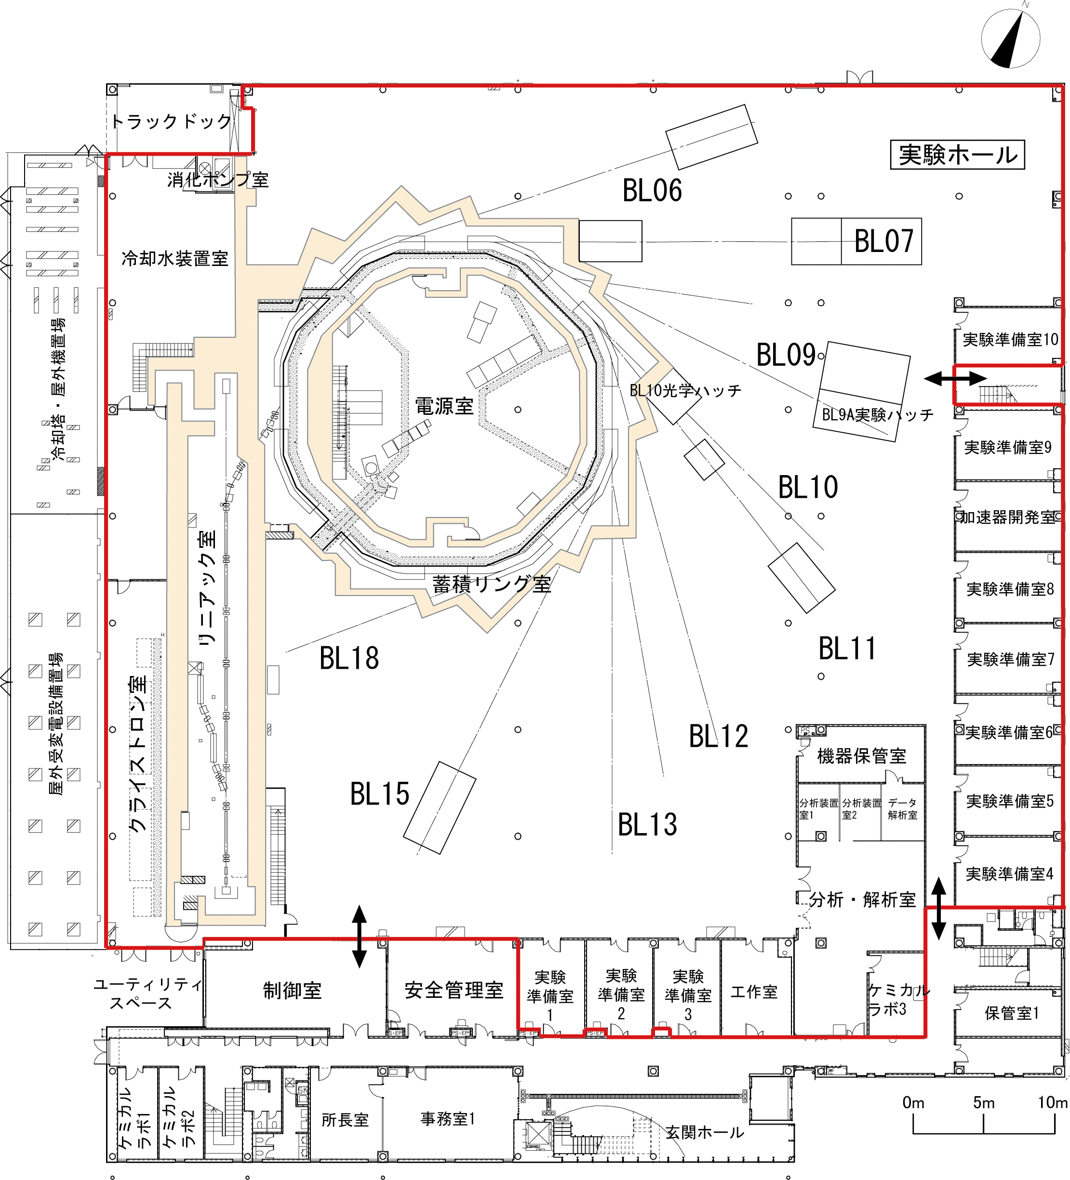
工事範囲（下図に図示すること）
１階
２階
工事等実施日時
○工事件名

○会社名

連絡先
（緊急時連絡先：携帯等）

○人数
（内容）

